Алтышевская библиотека
клуб по интересам
«Эрзянь Ава»
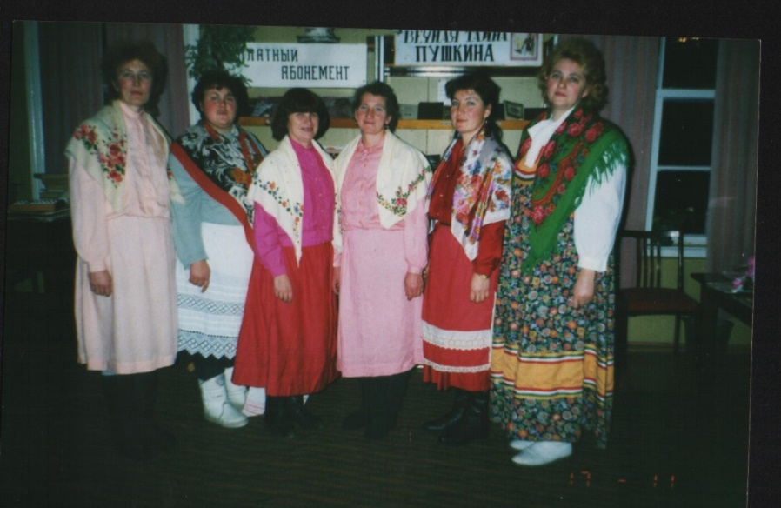
Год основания 1998

Руководитель Автаева Надежда Ивановна

Основная задача клуба: Изучение и сохранение культуры эрзянского народа: традиций, обрядов

Традиционные мероприятия: посиделки, день эрзянского языка, обряды - оберёги, музыкальные вечера.

Количество участников – 15 человек

Атратская библиотека
клуб по интересам «Журавушка»

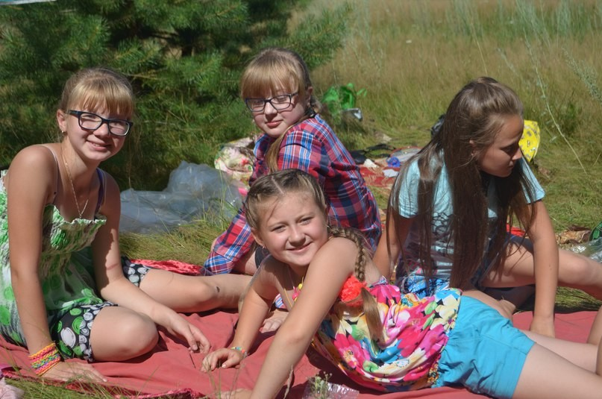
Год основания: 1980 г.

Руководитель: Синякова Нина Ивановна

Основная задача клуба - активизация детского чтения, воспитание внимательного отношения к себе и окружающему миру, привлечение к участию в культурно-социальной жизни библиотеки, села.

Традиционные мероприятия: экологические уроки, игры путешествия, викторины, экологические турниры, экскурсии.

Количество участников: 12 человек

Ахматовская библиотека
детский экологический клуб «Росинка»
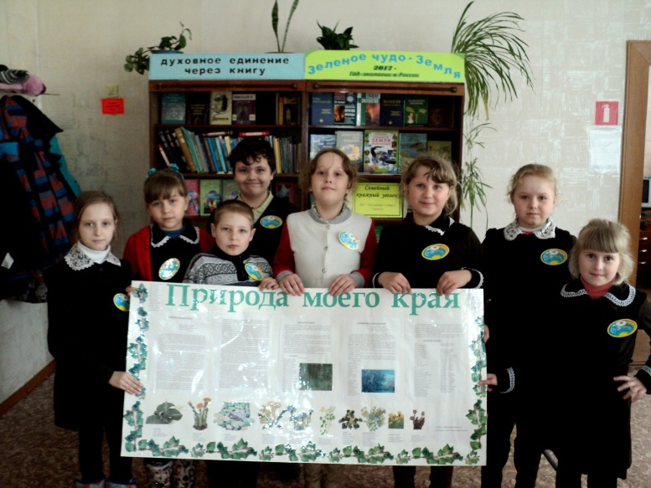
Год основания 2017 г.

Руководитель – Туйцын Александр Иванович

Основная задача клуба: пробуждение и поддержка интереса к чтению книги и воспитание любви к родному краю.

Традиционные мероприятия - экологические, познавательные часы, викторины, игры, беседы, выставки-путешествия, экскурсии.

Количество участников: 9 человек

Иваньково-Ленинская библиотека
Клуб семейный «Гармония»
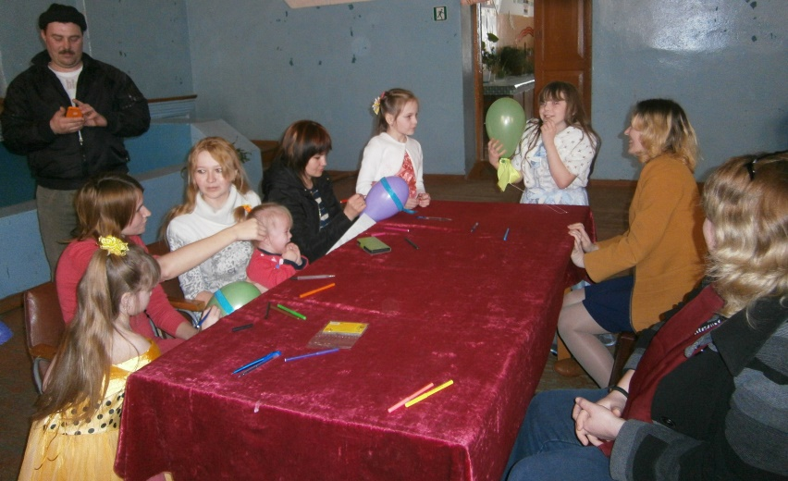
Год основания - 1999

Руководитель – Шугурова Светлана Борисовна

Основная задача клуба: поддержка интереса к чтению книги, организация совместного содержательного досуга.

Традиционные мероприятия: День Святого Валентина, День Защитника Отечества, 8 Марта, День Победы, День матери, а также экологические и познавательные часы.

Количество участников: 15 человек

Кирская библиотека
клуб «Литературная гостиная «Муза»

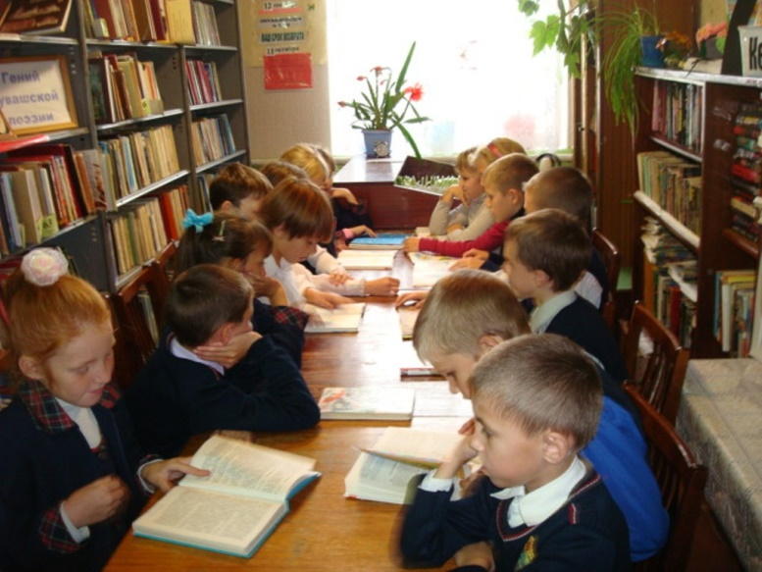
Год основания 1995 г

Руководитель - Спиридонова М.Р.

Основная задача клуба: организация духовного общения любителей прозы и поэзии, воспитание гармонично развитой личности.

Традиционные мероприятия: литературные часы, часы поэзии, литературные вечера.

Количество участников: 13 человек

Кирская библиотека
клуб «Родничок»

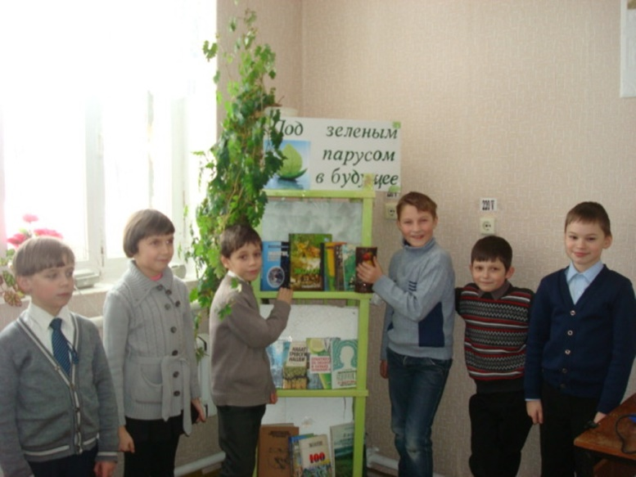
Год основания - 1995 г

Руководитель - Спиридонова Марина Рефатовна

Основная задача клуба: формирование экологической культуры и удовлетворение интересов и потребностей читателей в области экологических знаний как условие реализации их творческого потенциала;

Традиционные мероприятия: утренники, познавательные часы и игры, экскурсии в лес.

Количество участников: 15 человек

Кирская библиотека
кружок «Вокруг компьютера»

Год основания: 2012 г.

Руководитель: - Спиридонова Марина Рефатовна

Основная задача клуба направлена на повышение знаний в области информационных технологий, овладение компьютерной грамотностью
и стимулирование к самообразованию в области информационных технологий.

Традиционные мероприятия: консультации, практические занятия.

Количество участников: 10 человек

Новоайбесинская библиотека
клуб по интересам «Волшебная иголка»

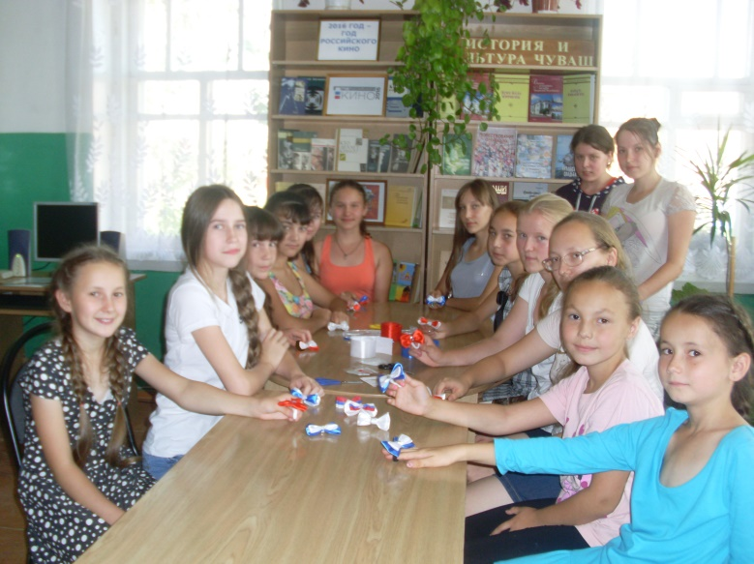
Год основания – 2013 год

Руководитель – Нуякшина Елена Владимировна

Основная задача клуба – создать благоприятные условия для разностороннего общения
и организации досуга членов клуба, объединить детей, имеющих общие интересы и увлечения

Традиционные мероприятия: мероприятия, посвященные книгам и творчеству поэтов, праздникам и знаменательным датам, традициям чувашских и русских праздников, здоровому образу жизни, викторины, также вязание, вышивание, аппликация, бисероплетение.

Количество участников: 12 человек.

Миренская библиотека
клуб молодых семей «Золотые руки»
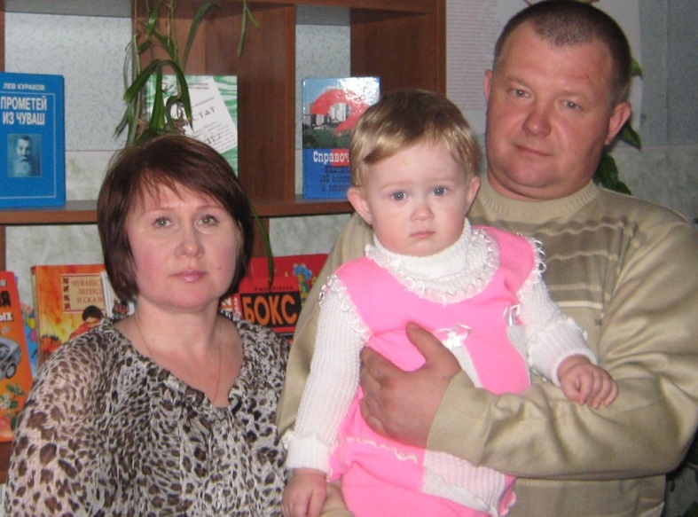
Год основания – 1987

Руководитель – Нагорнова Светлана Викторовна

Основная задача клуба – сохранение семейных традиций, привитие любви к рукоделию, ведению домашнего хозяйства и обмен опытом

Традиционные мероприятия – православные часы, масленичное гуляние, развлекательные и конкурсные программы, экскурсии, утренники, информационные и исторический часы.

Количество участников – 19 человек

Сойгинская библиотека
Клуб по интересам «Книголюб»
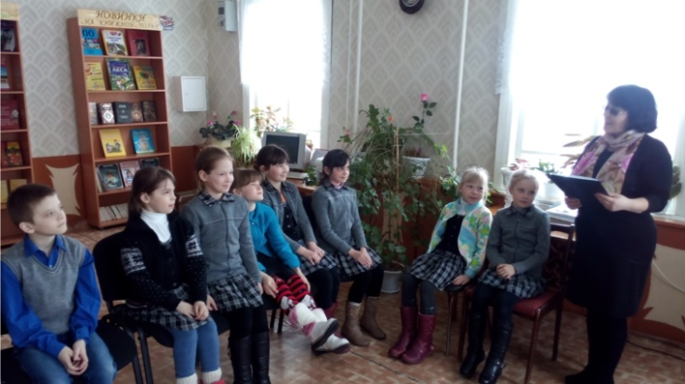
Год основания - 1998

Руководитель - Кольцова Светлана Петровна

Основная задача клуба – знакомство с литературой познавательного характера.

Традиционные мероприятия: информационные, познавательные, тематические часы, экологические уроки, викторины и другие.

Количество участников: 20 человек

Стемасская библиотека
Клуб по интересам « КЛюЧ»
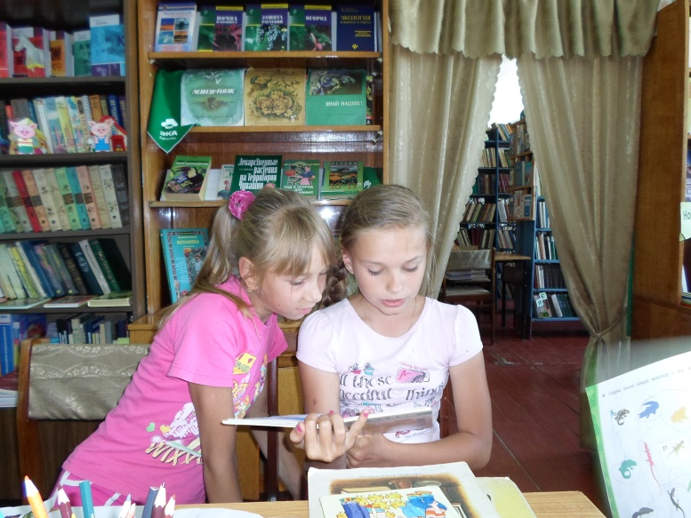
Год основания: 1997

Руководитель: Душева Любовь Александровна

Основная задача клуба: учить культуре чтения, поведения, этике и эстетике, дружбе, взаимовыручке.

Традиционные мероприятия литературные часы, игровые программы, громкие чтения, патриотические часы.

Количество участников: 10 человек.

Первомайская библиотека
интеллектуально – познавательный клуб по интересам
«Эрудит»

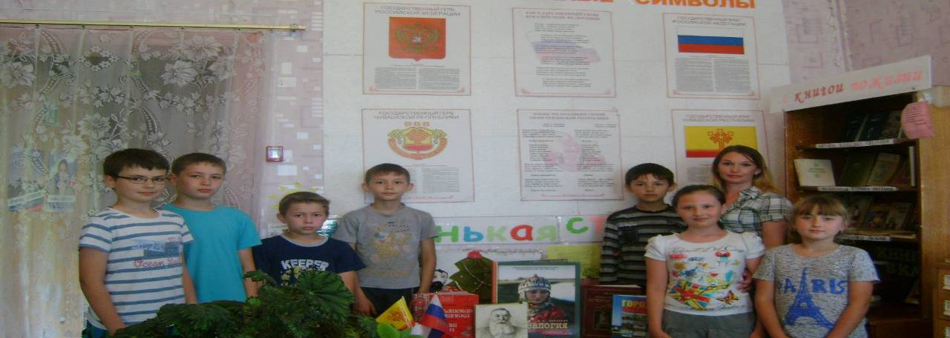
Год основания:

Руководитель: Элюкова Екатерина Николаевна

Основная задача клуба:
развитие любознательности и познавательного интереса.

Традиционные мероприятия: познавательные и интеллектуальные часы, беседы, викторины, брей ринги.

Количество участников: 12 человек

Чуварлейская библиотека
Клуб молодых семей «Родной очаг»

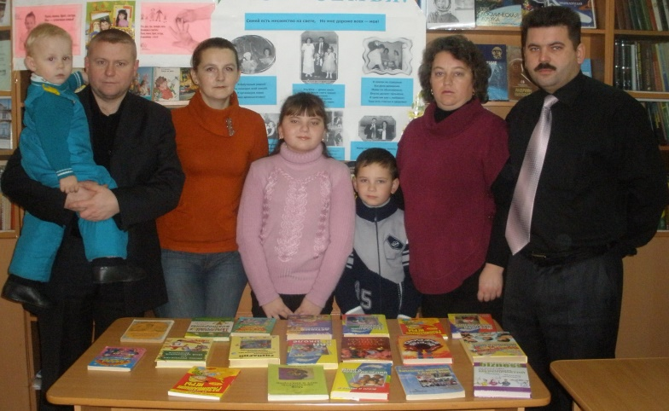
Год основания: 2007 г.

Руководитель: Чумакова Надежда Геннадьевна

Основная задача клуба: возрождение традиций семейного чтения и организация досуга молодых семей

Традиционные мероприятия: мероприятия, посвящённые 8 Марта, Дню семьи любви и верности, Дню семьи, Дню защиты детей и другие.

Количество участников: 15 человек.

Междуреченская библиотека
Клуб «Родничок»
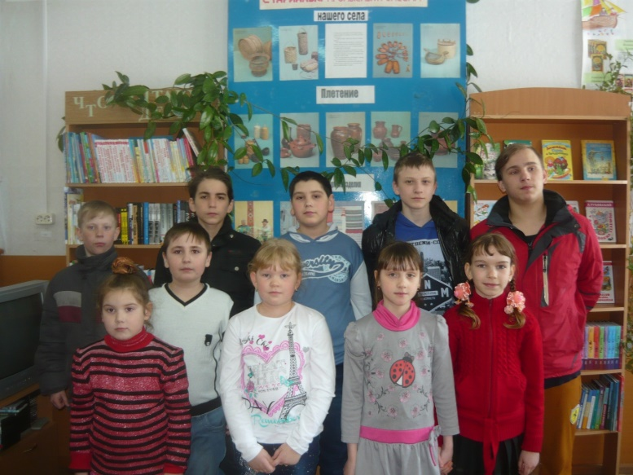
Год основания – 2010 год

Руководитель - Логинова Наталья Михайловна

Основная задача клуба: Сформировать экологическую культуру детей. Развить интерес к миру природы, углубить экологические знания, привить интерес к экологической литературе.

Традиционные мероприятия: экологические часы, выставочная работа, поисковая деятельность, экскурсии, викторины.

Количество участников: 13 человек

Староайбесинская библиотека
Клуб по интересам «Хозяюшка»

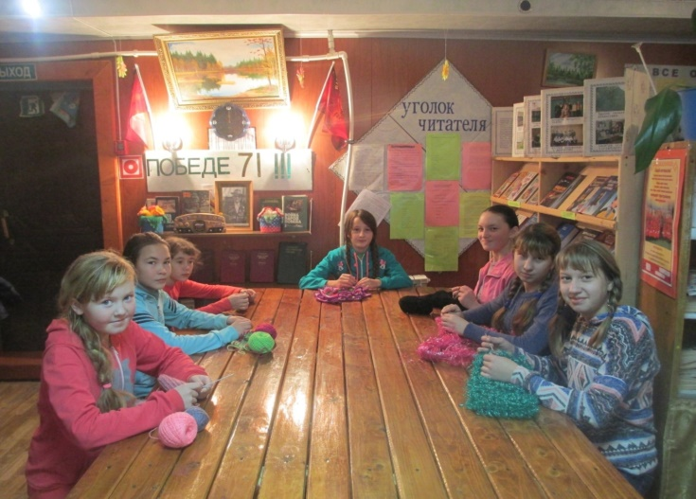
Год основания – 1970 год

Руководитель - Разбойкина Вера Филимоновна

Основная задача клуба: возрождение народных традиций, домоводства, воспитание культуры общения.

Традиционные мероприятия: посделки, мастер- класс, вышевка, вязание.
Количество участников: 12 человек

Восходская библиотека
Клуб по интересам «Весёлыее почемучки»

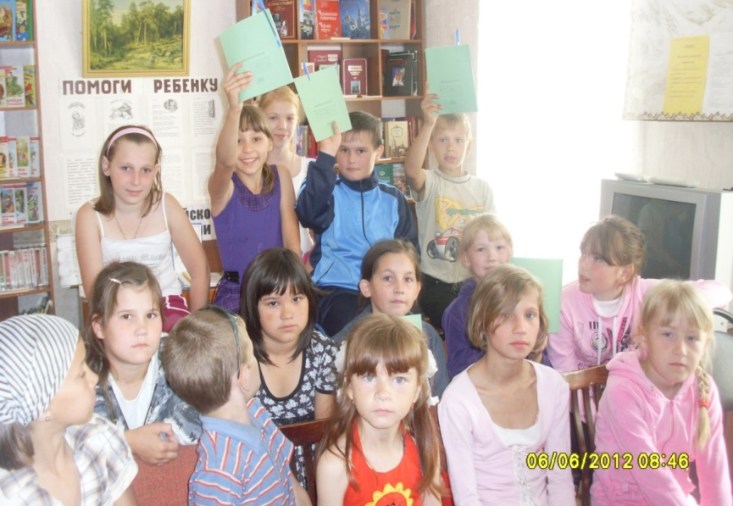
Год основания – 1970 год

Руководитель - Разбойкина Вера Филимоновна

Основная задача клуба: приобщения школьников к чтению, развитие научно – познавательного интереса.

Традиционные мероприятия: тематические встречи, вечера, беседы

Количество участников: 12 человек

Кувакинская библиотека
Клуб по интересам «Читайка»

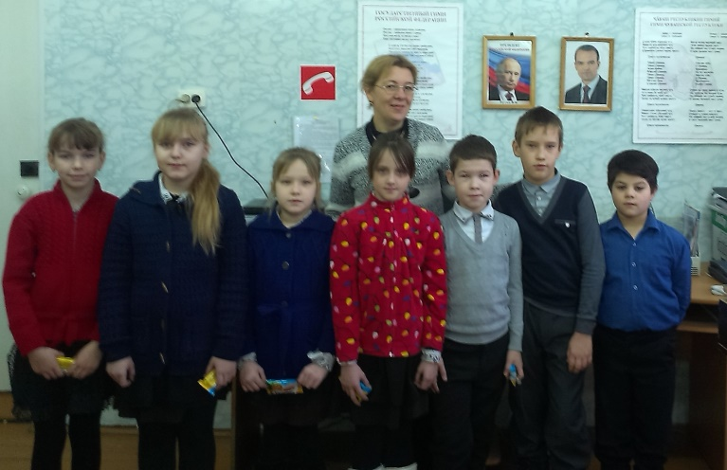
Год основания – 2017 год

Руководитель - Никитина Галина Геннадьевна
Основная задача клуба: содействовать формированию устойчивого интереса у детей к чтению и проведению досуга в библиотеке
Традиционные мероприятия: литературные, тематические часы, викторины, творческие площадки, громкие чтения.

Количество участников: 12 человек

